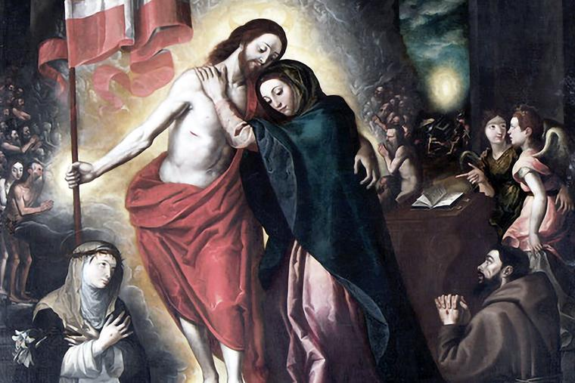
Les Méditations pour ce Chapelet des Sept Gloires de la Vierge Marie ont été tirées du Traité de la Vraie Dévotion à la Sainte Vierge de Saint Louis-Marie Grignion de Montfort.

Première Gloire de la Bienheureuse Vierge Marie : L’Immaculée Conception : Saint Louis-Marie Grignion de Montfort, écrivant avant la proclamation du dogme de l’Immaculée Conception, chante la plénitude de grâces que Dieu a mis dans l’âme de la Vierge Marie : « Les saints ont dit des choses admirables de cette sainte cité de Dieu ; et ils n’ont jamais été plus éloquents et plus contents, comme ils l’avouent eux-mêmes, que quand ils en ont parlé. Après cela, ils s’écrient que la hauteur de ses mérites, qu’elle a élevés jusqu’au trône de la Divinité, ne se peut apercevoir ; que la largeur de sa charité, qu’elle a plus étendue que la terre, ne se peut mesurer ; que la grandeur de sa puissance, qu’elle a jusque sur un Dieu même, ne se peut comprendre ; et, enfin, que la profondeur de son humilité et de toutes ses vertus et ses grâces, qui sont un abîme, ne se peut sonder. O hauteur incompréhensible ! O largeur ineffable ! O grandeur démesurée ! O abîme impénétrable ! » (n° 7)

Deuxième Gloire de la Bienheureuse Vierge Marie: Sa Maternité divine: Saint Louis-Marie Grignion de Montfort s’émerveille devant le mystère de la Mère de Dieu et il L’évoque comme le vrai paradis terrestre qui a cultivé le Nouvel Adam, Jésus-Christ, selon la chair: «Je dis avec les saints: La divine Marie est le paradis terrestre du nouvel Adam, où il s’est incarné par l’opération du Saint-Esprit, pour y opérer des merveilles incompréhensibles. C’est le grand et le divin monde de Dieu, où il y a des beautés et des trésors ineffables. C’est la magnificence du Très-Haut, où il a caché, comme en son sein, son Fils unique, et en lui tout ce qu’il a de plus excellent et de plus précieux. Oh! Oh! que de choses grandes et cachées ce Dieu puissant a faites en cette créature admirable, comme elle est elle-même obligée de le dire, malgré son humilité profonde: Le Tout-Puissant a fait pour moi de grandes choses.» (n° 6)

Troisième Gloire de la Bienheureuse Vierge Marie: Sa Virginité Perpétuelle : Saint Louis-Marie Grignion de Montfort chante la grandeur du mystère de la Virginité perpétuelle de Marie, Épouse du Saint-Esprit : « Marie est l’excellent chef-d’œuvre du Très-Haut, dont il s’est réservé la connaissance et la possession… Marie est la fontaine scellée et l’Epouse fidèle du Saint-Esprit, où il n’y a que lui qui entre. Marie est le sanctuaire et le repos de la Sainte-Trinité, où Dieu est plus magnifiquement et divinement qu’en aucun lieu de l’univers, sans excepter sa demeure sur les chérubins et les séraphins ; et il n’est pas permis à aucune créature, quelque pure qu’elle soit, d’y entrer sans un grand privilège. » (n° 5)

Quatrième Gloire de la Bienheureuse Vierge Marie: Sa Corédemption universelle : Saint Louis-Marie Grignion de Montfort parle de la gloire, toute intérieure, de Marie ; il évoque ce ‘secret des secrets’ qu’est son Cœur Immaculé, qui s’est laissé transpercée par les péchés de l’humanité afin qu’Elle participe comme Corédemptrice à côté de notre unique Rédempteur, Jésus-Christ : « Il faut dire avec le Saint-Esprit : Toute la gloire de la fille du Rois est au-dedans [Psaume 44, 14] : comme si toute la gloire extérieure que lui rendent à l’envi le ciel et la terre n’était rien, en comparaison de celle qu’elle reçoit au-dedans par le Créateur, et qui n’est point connue des petites créatures, qui ne peuvent pénétrer le secret des secrets du Roi. » (n°11)

Cinquième Gloire de la Bienheureuse Vierge Marie: Sa Médiation Maternelle : Saint Louis-Marie Grignion de Montfort chante la gloire de la Médiatrice de Toute Grâce et nous exhorte à nous consacrer à Notre Dame, pour Lui permettre de se servir de nous comme Elle le veut : « Tous les jours, d’un bout de la terre à l’autre, dans le plus haut des cieux, dans le plus profond des abîmes, tout prêche, tout publie l’admirable Marie. Les neuf chœurs des anges, les hommes de tous sexes, âges, conditions, religions, bons et mauvais, jusqu’aux diables, sont obligés de l’appeler bienheureuse, bon gré, mal gré, par la force de la vérité. Tous les anges dans les cieux lui crient incessamment, comme dit saint Bonaventure : Sancta, sancta, sancta Maria, Dei Genitrix et Virgo [Sainte, sainte, sainte Marie, Mère de Dieu et Vierge] ; et lui offrent millions de millions de fois tous les jours la Salutation des anges Ave, Maria, etc. en se prosternant devant elle, et lui demandant pour grâce de les honorer de quelques-uns de ses commandements. Jusqu’à saint Michel [qui], dit saint Augustin, quoique le prince de toute la cour céleste, est le plus zélé à lui rendre et lui faire rendre toutes sortes d’honneurs, toujours en attente pour avoir l’honneur d’aller, à sa parole, rendre service à quelqu’un de ses serviteurs. » (n° 8)

Sixième Gloire de la Bienheureuse Vierge Marie: L’Assomption au Ciel corps et âme de Notre Dame : Saint Louis-Marie Grignion de Montfort, qui a pénétré le mystère de Marie comme peu de saints avant ou après lui, chante la gloire de Marie, sachant que plus on glorifie la Mère, plus on glorifie le Fils : «Il faut dire, en vérité, avec les saints : De Maria nunquam satis. On n’a point encore assez loué, exalté, honoré, aimé et servi Marie. Elle mérite encore plus de louanges, de respects, d’amours et de services… Il faut nous écrier avec l’Apôtre : Ni l’œil n’a vue, ni l’oreille n’a entendu, ni le cœur de l’homme n’a copris les beautés, les grandeurs et excellences de Marie, le miracle des miracles de la grâce, de la nature et de la gloire. Si vous voulez comprendre la Mère, dit un saint, comprenez le Fils. C’est une digne Mère de Dieu…» (n° 10, 12)

Septième Gloire de la Bienheureuse Vierge Marie: Le Couronnement de Notre Dame : Saint Louis-Marie Grignion de Montfort nous dit que le règne de Jésus-Christ à la fin des temps sera la suite du triomphe du Cœur Immaculé de Marie, ce qui correspond parfaitement au message de Notre Dame à Fatima : « C’est par la Très Sainte Vierge Marie que Jésus-Christ est venu au monde, et c’est aussi par elle qu’il doit régner dans le monde. » (n°1) « Mon cœur vient de dicter tout ce que je viens d’écrire, avec une joie particulière, pour montrer que la divine Marie a été inconnue jusques ici, et que c’est une des raisons pourquoi Jésus-Christ n’est point connu comme il doit être. Si donc, comme il est certain, la connaissance et le règne de Jésus-Christ arrivent dans le monde, ce ne sera qu’une suite nécessaire de la connaissance et du règne de la Très Sainte Vierge Marie, qui l’a mis au monde la première fois et le fera éclater la seconde. » (n°13)

Annonce :
- La Confrérie Marie Corédemptrice propose la lecture du Traité de la Vraie Dévotion à la Sainte Vierge d’où sont tirées ces méditations pour le groupe de lecture mariale qui commencera ses réunions mensuelles le samedi 7 mai et qui se réunira ensuite tous les premiers samedis du mois.
- Et la Confrérie propose également une Journée de Récollection Mariale le samedi 28 mai pour faire ou pour renouveler sa Consécration à la Sainte Vierge selon la méthode de Saint Louis-Marie Grignion de Montfort, qui sera précédée par une préparation de 33 jours qui commencera le lundi 25 avril.
- Les informations sont sur le site de la paroisse à la rubrique Confrérie Marie Corédemptrice : Informations et Nouvelles. Et des tracts sont disponibles sur les présentoirs de l’Église.

